Mort d’un bébé au Centre de Rétention de Mayotte,
Cause naturelle ou victime des lois françaises ??
Samedi 18 Août 2012, après qu’un nouveau né de deux mois soit mort au centre de rétention administrative (CRA) de Mayotte, un rassemblement pacifique a eu lieu à l’arrivée de la barge à Mamoudzou.
En invitant les citoyen-n-e-s à un débat d’idée sur les raisons d’une telle tragédie,
le collectif des indigné-e-s de Mayotte a voulu compléter et enrichir les éléments de l’enquête menée par les autorités : « L'enquête doit déterminer les causes de ce drame » CP ministère de l’intérieur/ministère des outre mer. Si aujourd’hui « L'autopsie […] tend vers l'hypothèse d'une mort naturelle » selon le Procureur de Mayotte, il nous est clair que c’est le Visa Balladur, la non-application de la Circulaire Valls, et plus largement la politique française dans un département où règnent des lois d’exception, qui sont à mettre en cause dans la mort de ce bébé.
Mayotte est une île de l’archipel des Comores, devenue en 2011 un département français, suite à un long combat politique afin d’obtenir ce statut. Pourtant, même si l’article 1er de la Constitution française dispose que « La France est une République indivisible, laïque, démocratique et sociale. Elle assure l’égalité devant la loi de tous les citoyens sans distinction d’origine, de race ou de religion », une politique d’exception continue d’être menée à Mayotte, amenant les citoyen-n-e-s de ce territoire de l’océan indien à revendiquer aujourd’hui, un département « Mwakaka » (« en entier » en shimaoré), tant l’écart est grand entre les lois de l’ancienne colonie et celle de sa métropole.
Aujourd’hui, c’est une mère et son enfant qui font les frais d’une géopolitique française absurde : Comment faire de Mayotte un département français en l’isolant du reste de l’archipel ?
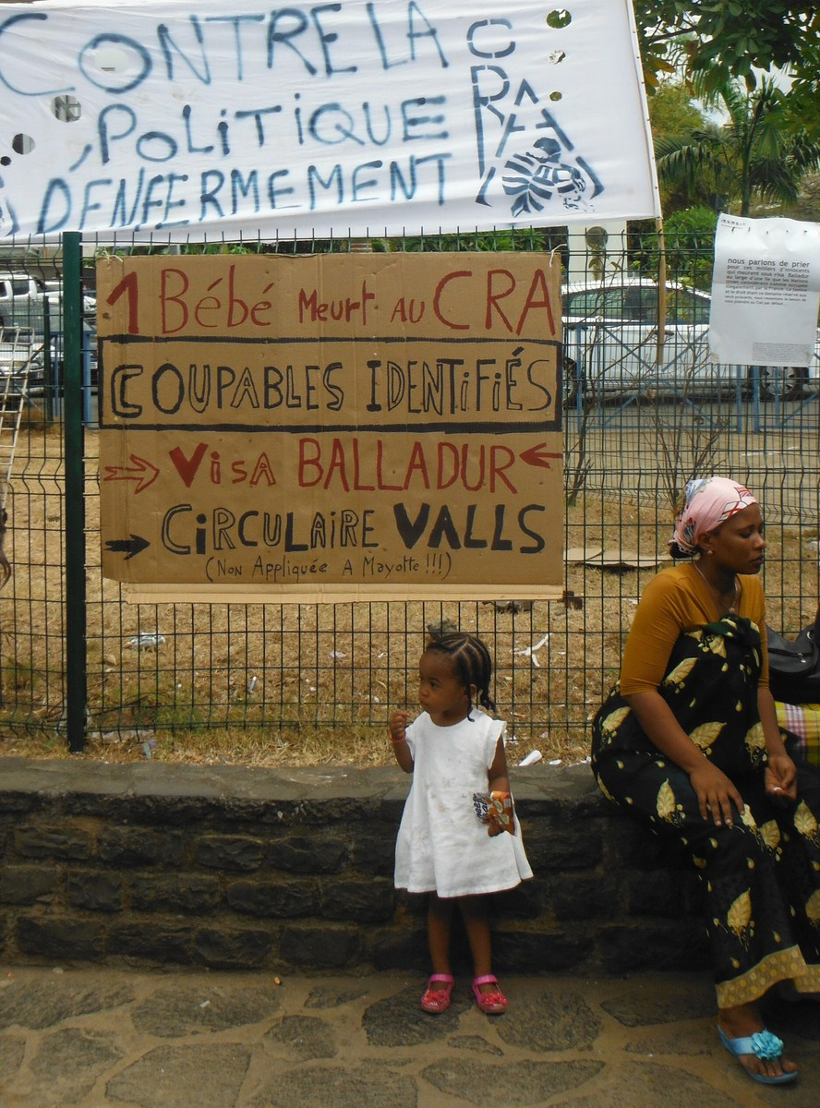
Avant l’instauration du visa Balladur (1995), les habitant-e-s de ces îles (séparées de 70 km en moyenne) y circulaient librement. Comment ne pas comprendre une mère qui, voyant son bébé malade sans pouvoir le faire soigner à Anjouan, tente de se rendre clandestinement sur l’île d’en face, malgré les risques, espérant ainsi sauver la vie de son enfant en l’amenant dans un hôpital français ??
Hélas, l’enfant a été mis immédiatement en centre de rétention administrative, alors même qu’en France métropolitaine la circulaire Valls en a interdit l’accès pour les mineurs dans des infrastructures non adaptées (à Mayotte, le bâtiment faisant office de centre de rétention n’a jamais été habilité pour assumer ces fonctions). Faute de prise en charge évidente à l’égard d’une personne fragile, ce bébé de deux mois sera retrouvé mort quelques heures après sa mise en rétention. Cette mort rejoint la longue liste des personnes victimes des conséquences du Visa Balladur (10 000 morts estimées).
C’est avec étonnement mais un enthousiasme certain que nous avons constaté l’intérêt et la participation active des citoyen-n-e-s de tous âges pour ces débats d’idées, parfois contradictoires mais constructifs sur le devenir de Mayotte.

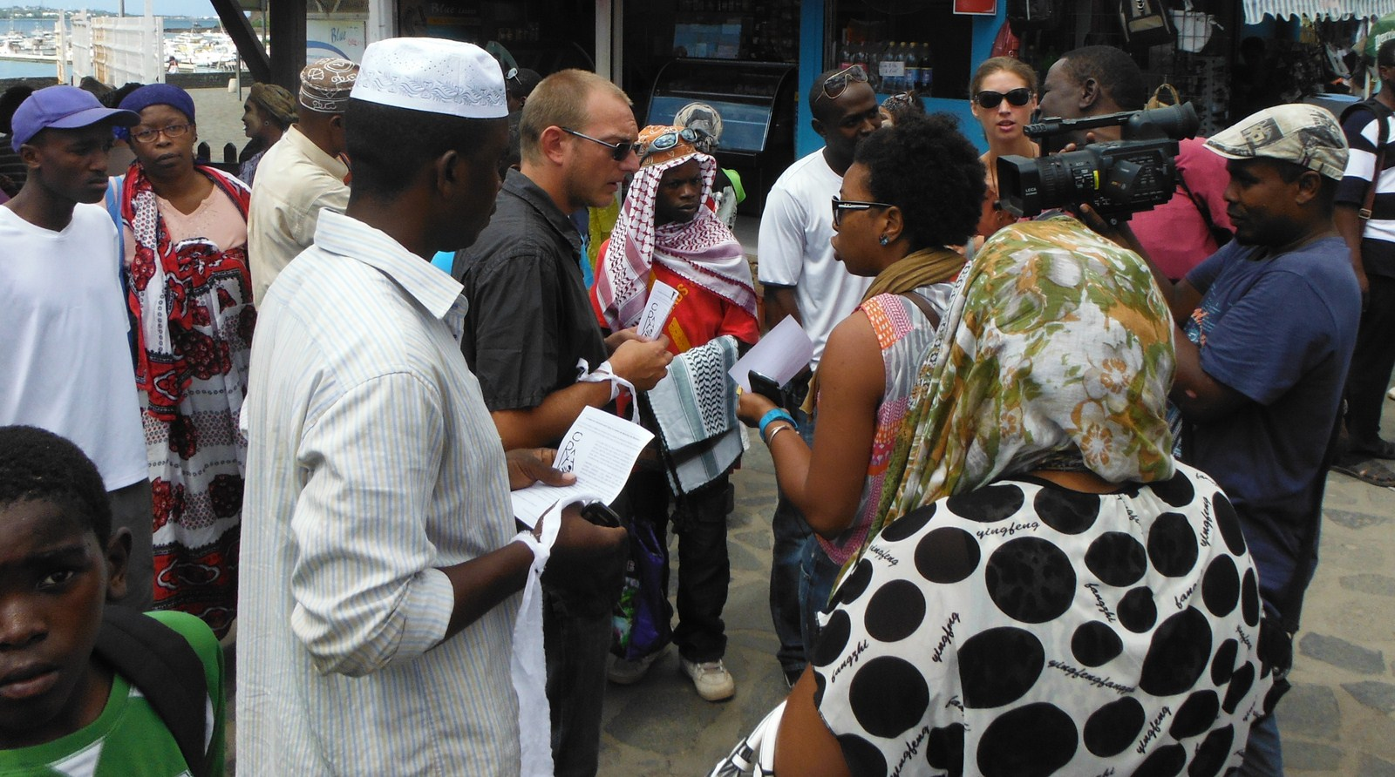
Nous demandons :
L’application de la circulaire Valls sur l’ensemble du territoire français sans caractère d’exception ;
La suppression du Visa Balladur au profit d’une procédure administrative cohérente avec le contexte régional.
Le collectif des indigné-e-s de Mayotte
indignes976@gmail.com

